1. Введение:
- оценка и обоснование актуальности темы выпускной квалификационной работы:
- определение цели и задач работы.

3. Проектно-художественная часть:
- обоснование выбора композиционного решения;
- стилевые особенности при проектировании ювелирного изделия;
- определение функционального назначения разрабатываемого изделия.

4. Конструктивно-технологическая часть:
- обоснование выбора технологического решения;
- функциональная схема технологического процесса изготовления изделия;
- операционные и маршрутные карты технологического процесса.

5. Экономическая часть:
- расчет себестоимости и оптовой цены изделия.

6. Охрана труда и промышленная санитария:
- организация работ по охране труда;
- вентиляция;
- противопожарные мероприятия.

7. Заключение:
- выводы и практическое значение выполненной работы

5. Перечень графического материала (с указанием обязательного материала):
- художественный образ – презентация;
- чертежи сборки и деталировки изделия;
- функциональная схема технологического процесса изготовления изделия;
- операционные и маршрутные карты технологического процесса;
- экономические показатели.

1 Введение

Целью данной выпускной квалификационной работы является разработка композиционного решения и технологии производства изделия женский ювелирный гарнитур в стиле АртДеко, состоящий из серёг и кольца.
Для выполнения поставленной задачи необходимо обозначить следующий список задач:
1. Произведение анализа видов мужских украшений и аксессуаров
2. Произвести анализ использования нетрадиционных материалов
3. Поиск художественного решения
4. Разработка технологии производства
5. Экономическое обоснование выбранной технологии

2. Аналитическая часть:
-исторические и современные особенности художественных стилей.

2.1 Исторические стили в ювелирном деле

С древних времен человечество стремится к прекрасному. Украшения и их создание эволюционировало вместе с человеком. Сначала это были простые украшения из подручных материалов, которые могли найти древние люди. Украшения часто использовались как обереги, амулеты.

С появлением цивилизации, в государствах, как Египет, Рим, Греция. Каждая из этих стран Древнего мира может предоставить разнообразность в ювелирном деле, датируется с 4 тысячи лет до н.э.

Древние ювелиры ковали множество видов украшений, подобные современным: колье, браслеты, броши, гребни, серьги, кольца.

Происхождение слова «ювелирный». Слово «вышло» из Европы (jewelry), но корень «юв» — это измененное «юд» — то есть еврей. Вероятно, ювелирное искусство имело значение «еврейских штучек» из-за того, что самыми признанными мастерами почти везде были представители именно этого древнего народа, кочевавшего из страны в страну вместе со своими ювелирными станками.

Русские женщины переняли любовь к крупным броским украшениям (многочисленные большие перстни на пальцах, крупные цепи и т.д.) вовсе не с Востока. Эта традиция пришла из Европы 15 – во многом из Германии. Европейская знать пользовалась доступностью привезенного из Америки золота, и ношение массивных украшений отличало представителей богатых сословий. «Избыточный» вкус так и не оставил нашу нацию).

история ювелирных украшений

АНТИЧНАЯ ЭПОХА
- Первыми оценили «магию золота» древние египтяне – примерно 3000 лет назад. Примерно тогда и появилось впервые ювелирное искусство. Египтяне предпочитали «фигуративные» узоры – животные, цветы, божества. В своих ювелирных изделиях они использовали также камни – но только полудрагоценные – ляпис-лазурит, бирюзу, красный агат (сердолик).
- Древние греки делали золотые украшения в технике филиграни (которая до сих пор популярна в России и странах Средиземноморья). Именно в Греции впервые появился такой вид украшений, как золотые цепи. Древние греки изготовляли красивые серьги – обычно в виде колец с изображением богинь либо голов животных (лошади) или масок.
- Совершенно новые, отличные от фигуративно-древних, ювелирные традиции были привнесены варварами-кочевниками, в итоге захватившими Римскую империю в 5 веке. Украшения варваров отличали геометрические формы и цветное стекло на золотых изделиях вместо полудрагоценных камней (один из любимых цветов – темно-синий). Никто не знает, где и когда они научились ювелирному ремеслу — по одной из версий, эти украшения остались от исчезнувших античных государств (например, Атлантиды).

ЭПОХА СРЕДНЕВЕКОВЬЯ
- Во времена существования Византийской империи (в том числе в Риме и Греции) проявилась традиция использования винтажных элементов в ювелирном искусстве, таких как камеи (каменные профиль или анфас – изображение человеческой головы, фигуры, военных сценок и т.д.). Намного позднее камеи еще не раз войдут в моду и будут использоваться в самых разных сочетаниях материалов. Кроме того, византийское ювелирное искусство славилось активным использованием драгоценных камней – сапфиров, изумрудов, полудрагоценных аметистов. Камни в Античную эпоху и эпоху Средневековья еще не умели огранять, и в украшениях тех времен можно увидеть исключительно отшлифованные кабошоны (круглые или овальные гладкие поверхности камней). Широко также применялся морской жемчуг.
- 12-13 века – готический стиль в Европе. В это время в стилистике изделий появляется известная многим лилия, похожая на королевскую корону.
- Украшений готического стиля до наших времен могло и не дойти, так как их позже переплавляли для изготовления новых. Но «помогли» многочисленные эпидемии чумы – жертв хоронили прямо в украшениях, и грабители не рисковали разорять эти могилы

РЕНЕССАНС И ВЕЛИКИЕ ГЕОГРАФИЧЕСКИЕ ОТКРЫТИЯ
- В это время испанцы открывают пути в Африку, Америку и Индию. В Италии появляется большое количество жемчуга из Цейлона, из Америки везут также огромное количество золотых божков, отнятых у ацтеков, и переплавляемых на золото. Из этого обильного количества золота выплавляются огромные золотые цепи, которые быстро входят в моду среди знати. Многие портреты немецких или английских королевских особ легко опознать по принадлежности к данной эпохе – благодаря свисающим тяжелым цепям. Популярны также массивные перстни в больших количествах, которые только могут поместиться на пальцах.
- Флорентийская вариация Ренессанса отличалась таким украшением, как ювелирная золотая сетка с вкраплениями жемчуга. Этот прием позже переняли многие королевские особы.
- Для ювелирной традиции 16 века характерны флаконы духов в виде раскрытого апельсина – с разными маслами в каждом из лепестков. Поскольку часто мыться было не принято, масла использовались очень активно.
- В эпоху Ренессанса впервые появляются броши с черными камнями – неограненными алмазами. Эту идею быстро подхватили французы, создав неповторимый «рафинированный» стиль – вместо массивных золотых цепей – украшения в черных алмазах. Алмазы и жемчужины стали считаться самыми изысканными украшениями того времени.
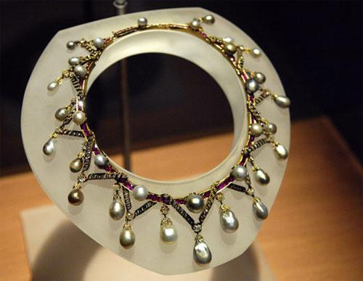

СТИЛЬ БАРОККО

- Происходит отход от античных мотивов (с фигуративными изображениями). Как характерный элемент стиля барокко, в моду входит новый тип украшения – стилизованный бант с ограненными камнями. В это время ювелиры научаются огранке камней и алмазов. Кроме того, серебро часто начинают предпочитать золоту. Широко используются драгоценные камни – рубины, топазы, сапфиры. Ограненными бриллиантами отделывают мантии, пряжки и другие элементы одежды. Появляется новый модный тип украшения – Эгрет (торчащее вверх перо или какое-либо другое украшение, прикрепляемое к женскому головному убору или прическе). Эгреты часто отделывают сочетанием красного коралла и голубой бирюзы – это считается изысканными цветами.
- В 17 веке характерны украшения-щитки для женских корсажей (стомакеры). Также популярны оправы для книг – евангелия и библии, буквально осыпанные камнями. Огромные броши с голубыми и розовыми камнями. Возвращаются эмали.

СТИЛЬ РОКОКО
- 18 век называют «веком бриллиантов». Для серег характерны крупные бриллиантовые «слезы» весом более 5 карат. Отличительный признак бриллиантов 18 века – это тонкость работы, и использование серебра для обрамления камней.

- Для стиля рококо часто характерна асимметрия.
- Шатлен (короткая широкая цепочка к мужским часам, которая носилась на поясе) – характерное украшение того времени. Популярное женское украшение – сотуар – длинные нити жемчуга для высоких причесок. Их можно носить не только в прическе, но и на платье, закрепляя конец брошью.
- В эпоху рококо появляются первые имитации столь популярных ограненных бриллиантов:
  - Кварц (горный хрусталь)
  - Стразы
- В 18 веке очень моден камень гранат. Гранаты привозили из Чехии (Богемии).

ФРАНЦУЗСКАЯ РЕВОЛЮЦИЯ
- Роскошь временно становится не в моде. Из характерных украшений появляются тонкие серьги-кольца в уши и тонкие золотые цепочки на шею («рабские»). Также модный вид украшения – «эгломизе» (живопись по стеклу с обратной стороны в виде черных силуэтов на желтом фоне).
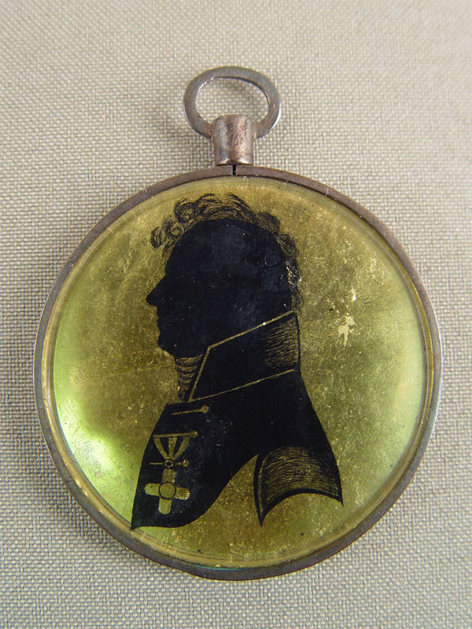
- В 19 веке ювелиры также начинают применять новые материалы, такие как граненая сталь

СТИЛЬ АМПИР
- По окончании наполеоновской войны входят в моду украшения из плетеных волос родственников и близких (изначально как траурные украшения), часто с профилем самого родственника.
- В моду входят «парюры» (набор ювелирных украшений, подобранных по качеству и виду камней, по материалу или по единству художественного решения). Сейчас этот термин заменен на более привычный «комплект».
- Становится также модной римская мозаика из Италии – медальоны в золоте на цепочках, с видами городов из кусочков цветной смальты.
- Появляются варианты замены (имитации) золота – такие как
  - понпон (позолоченная латунь)
  - пинчбек (сплав желтого цвета)
- Снова в моде камеи, но меняется техника изготовления. Появляется удешевленный вариант из глины. А также в Германии изготавливаются чугунные камеи в золоте.

Арт-деко
Ювелирные изделия эпохи арт-деко отражают новые веяния после Первой мировой войны, так называемые ревущие двадцатые, хотя отдельные украшения , в которых четко прослеживаются следы этого стиля, появились на много лет раньше. Некоторые ранние произведения стиля арт-деко продолжали традиции «старого» арт-нуво и характеризовались фигурными и яркими цветочными мотивами, но эта тенденция постепенно сошла на нет, отдаляясь от плавных кривых линий в сторону более четких линий и геометрических форм.
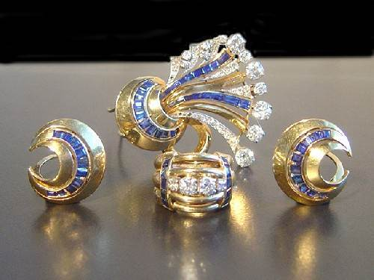

Стиль арт-деко в и нтерьере также часто применялся и пользовался популярностью. Несмотря на то что в большом объеме использовались платина и бриллианты, гораздо чаще стали применяться самоцветы, включая (помимо рубина , изумруда и сапфира ) такие камни, как цитрин, перидот, аквамарин и гранат. Крупные экземпляры этих камней были вполне доступны и, как правило, гранились в квадратных или прямоугольных «изумрудных» стилях. Также начинается период обширного применения жада, кораллов и черного оникса. Украшения периода арт-деко характеризуются геометрическими формами для самоцветов, а также распространением необычных форм для бриллиантов (трапеция, квадрат, треугольник и полумесяц), которые использовались в качестве боковых камней с крупными бриллиантами или включались в изысканные геометрические узоры.
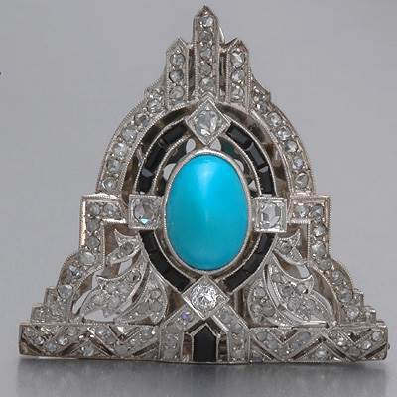

Другим новшеством этого периода стало использование самоцветов для создания или расширения геометрических узоров. Нередко встречаются рядки черного оникса или небольшие калиброванные граненые самоцветы — квадратные или прямоугольные камни ступенчатой огранки — для создания интересных узоров в контексте более крупного общего рисунка. Создавалось впечатление, что мало кого беспокоило естественное или синтетическое происхождение камней. Учитывая, что найти рубины, сапфиры и изумруды идеально одинаковых оттенков было очень трудно и это отнимало много времени, только лучшие мастера настаивали на использовании исключительно натуральных камней. Отдельные производители менее дорогих ювелирных изделий брали вместо этого синтетический материал.
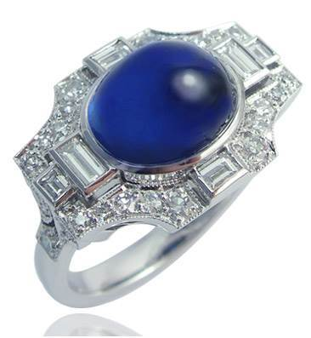

Принимая во внимание их небольшой размер и незначительную общую массу, самоцвет как структурный элемент был весьма незначительным фактором при определении итоговой стоимости украшения, но это вовсе не означает, что они натуральные, вне зависимости от подлинности бриллиантов и использования платины. Небольшие откалиброванные камни, обнаруженные во многих изделиях периода арт-деко, проданные с аукционов как подлинные, в итоге оказались синтетическими.

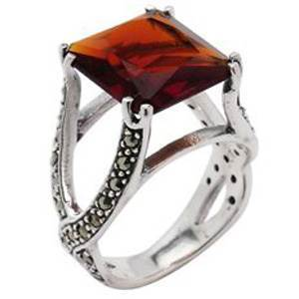

Рассказ о периоде стиля арт-деко был бы неполным без упоминания дома Cartier, влияние ювелиров-дизайнеров которого на все движение арт-деко было огромным. Ведущим мастером дома Cartier в это время был Шарль Жако. Он считается одним из основоположников стиля арт-деко. Его произведения оказали влияние не только на работы Картье, но на всех остальных более или менее значимых ювелиров того времени. Его интерес к китайской и иранской традиции выражался в использовании преобладавших на тот момент восточных мотивов. Живой интерес к русскому балету (и смелым цветовым решениям, свойственным его костюмам и декорациям) вдохновил его на использование ярких цветов.
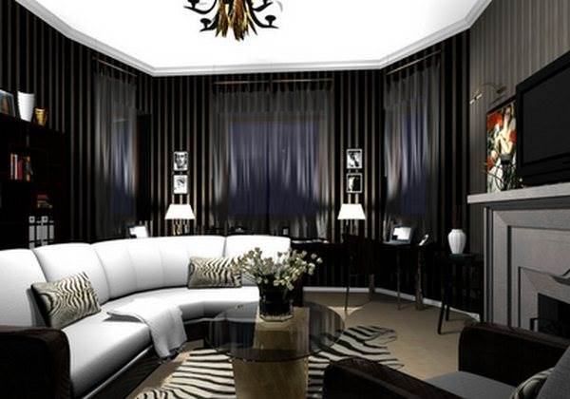

Любовь к Индии и наследию махараджи, у которых Cartier приобрел много красивых камней, вдохновила его на создание стиля «фруктовая корзина», в наши дни известного как «тутти-фрутти». А увлечение историей Древнего Египта вылилось в явление, получившее название Египетского Воз-рождения, которое стало, пожалуй, венцом его вклада в ювелирное искусство. Это движение получило сильный импульс к дальнейшему развитию после обнаружения гробницы Тутанхамона в 1922 г. К ведущим мастерам периода арт-деко относятся такие имена, как Cartier, VanCleef&Arples , Bucheron , Chaumet , Mauboussin, Bolin , Belperron, Mellerio, Георг Дженсен, LaCloche, Templier, Tiffany , Marchak, Джеймс Колдвэлл и Фуке.

2.2 История развития ювелирных гарнитуров
В зависимости от количества ювелирных украшений, которые можно объединить в набор, в ювелиры выделяют несколько терминов - парюра, полупарюра, сет (или комплект ювелирных изделий).
Термин парюра (parure) появился в 17 веке во Франции (pah-rur), позже он стал широко применяться по всей Европе. Пероначально парюрой называли и комплект предметов гардероба, и комплект украшений, которые можно было объединить в набор согласно их идентичности. Позже термин закрепился исключительно в ювелирном деле.
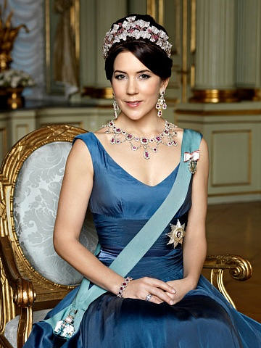
Принцесса Дании Мэри в Датской рубиновой парюре
Парюра (ювелирный гарнитур) в широком смысле подразумевает широкий набор украшений - диадему, тиару, гребень, бандо (драгоценную ленту для волос), колье, ожерелье, серьги, броши, большую брошь для украшения корсажа платья, браслеты и кольца. Естественно такое обилие украшений могли себе позволить исключительно королевские особы и представители высшей знати.
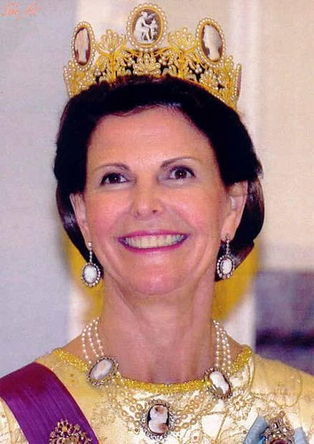
Королева Швеции Сильвия в парюре с камеями

Украшения в парюры (комплект ювелирных изделий) объединялись в соответствии с видом драгоценных камней, которые использовались ювелиром при изготовлении украшений. Отсюда названия парюр - Парюра с сапфирами и жемчугом королевы Марии-Амалии Французской, Датская парюра с изумрудами и бриллиантами, Парюра с розовыми топазами и бриллиантами Савойской династии. Если драгоценный камень доминирует в украшениях, то такие парюры получают следующие названия - Аметистовая парюра королевы Мэри, Парюра с хризолитами Габсбургов, Девонширская парюра с камеями.
Если парюра неполная (как правило, в ней отсутствуют украшения для головы), то такие наборы украшений называют полупарюрами. Полупарюру можно носить ежедневно, если количество вещей не превышает трех-четырех предметов, а материал соответствует времени дня и ситуации.
Нужно понимать, что сегодня парюры и полупарюры - это очень дорогие исторические наборы украшений, которые являются по-настоящему роскошными. Не каждый королевский дом Европы может похвастаться наличием в своей коллекции парюры или полупарюры.
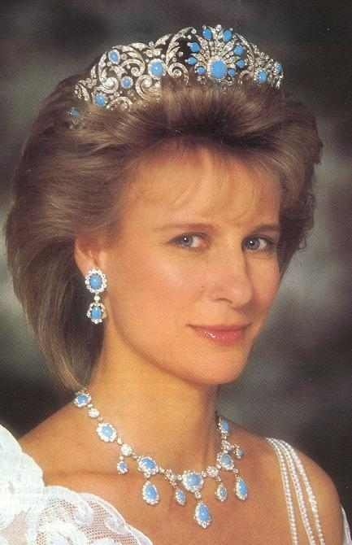
Герцогиня Глостерская в парюре с бирюзой и бриллиантами

Для не столь блистательных исторических, но не менее прекрасных украшений часто употребляется термин сет (ювелирный гарнитур). Как правило, комплекты состоят из небольшого количества украшений - колье и серьги, серьги и кольцо, колье и браслет.
Ювелирные гарнитуры представляют собой наборы украшений, изготовленных в едином стиле и художественном решении, образующие ювелирный ансамбль. В такой набор могут входить золотое ожерелье и серьги с бриллиантами, кольцо и ожерелье с сапфирами и другие ювелирные украшения, которые вместе представляют единое целое.

3. Проектно-художественная часть:
- обоснование выбора композиционного решения;
- стилевые особенности при проектировании ювелирного изделия;
- определение функционального назначения разрабатываемого изделия.

3.1 Описание выбранного стиля изделий

Черты ювелирного стиля ар деко (арт деко)
Музой ювелиров периода конструктивизма стала технократия. Это и определило черты украшений ар-деко — геометрические формы, прямые углы и линии, окружности и «поля» открытого, «типографического» цвета.
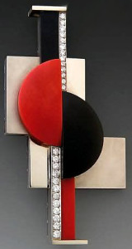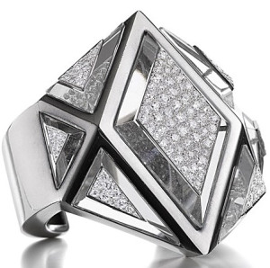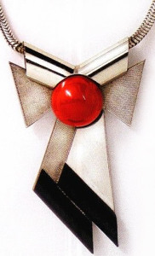
Задача стиля Art Deco — создать миф роскошной жизни в годы «потерянного поколения» между двумя мировыми войнами.
Открытие в 1922 году гробницы Тутанхамона разбудило интерес к Египту.
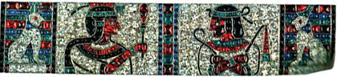
Фирма Картье открыла линию украшений в египетском стиле. Подвески из пластин нефрита в рубинах и алмазах, скарабей из дымчатого кварца с крыльями из голубого фаянса.
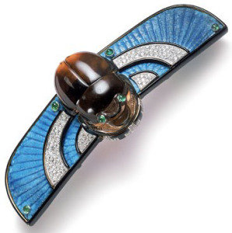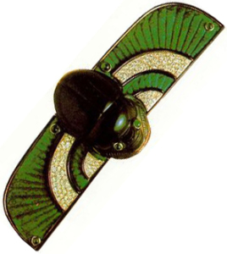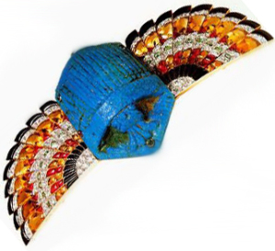
Дягилевские сезоны в Париже, постимпрессионизм, экспрессионизм, сюрреализм — всё это формировало вкусы людей эпохи ар деко. Как и зрелище новейшей техники.
В стиле, отличном от всего и всех, создавал свои работы Жан Фуке (Jean Fouquet), сын Жоржа Фуке (знаменитого художника-ювелира прежней эпохи — ар нуво). В собраниях Парижа и Нью-Йорка хранятся работы Жана Фуке — брошь из слоновой кости и браслет — ни на что не похожие украшения. Это мотивы авангардистов начала века, кубизм в чистом виде.
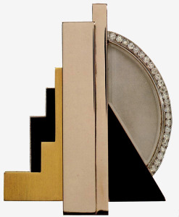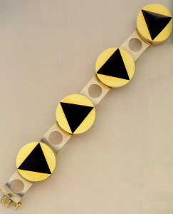
Интересны и «небоскрёбы» — серьги из платины — другого парижского ювелира, Раймона Тамплие (Raymond Templier). В этих серьгах проявлены идеи конструктивизма. Тамплие украшал геометрические элементы своих «драгоценных конструкций» яркой эмалью или японским лаком.
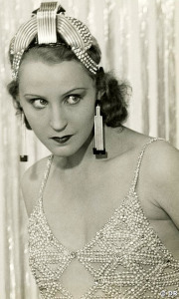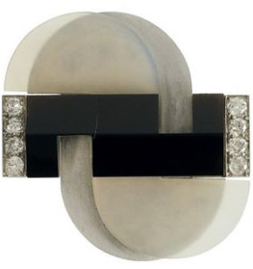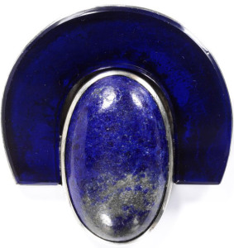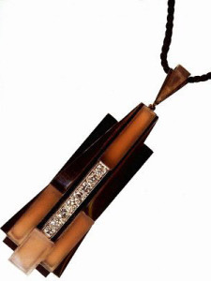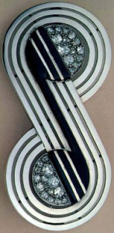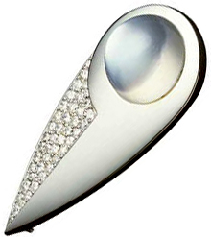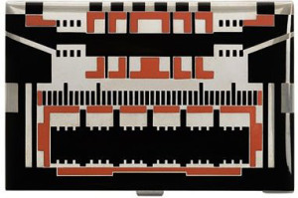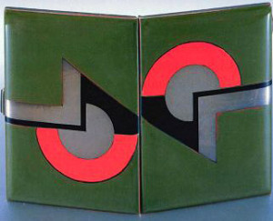
Ювелиры Жан Фуке и Раймон Тамплие — истинные «гости из будущего».

Ювелирный Дом Картье – ар деко как основа
Изделия Дома Картье 1920-1930-х годов — это ярчайшие примеры становления нового ювелирного стиля.
Поначалу Картье предпочитал простые композиции и ясные формы,- круг или сегмент, наиболее «женственные», по мнению мастера.
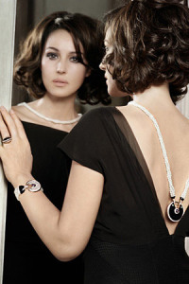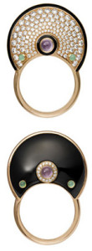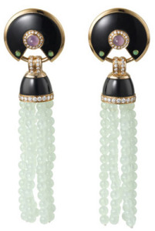
Позднее он «освоил» остальные фигуры. Украшения с простым и четким силуэтом из оникса, горного хрусталя, нефрита, перламутра он украшал бриллиантами и другими драгоценными камнями — в тонкой цветовой гамме.
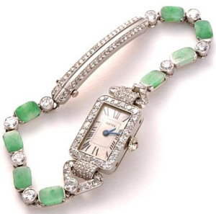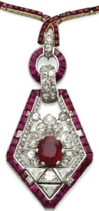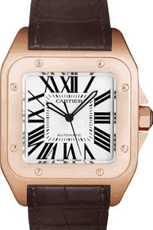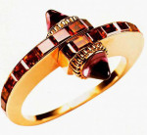
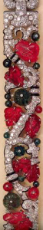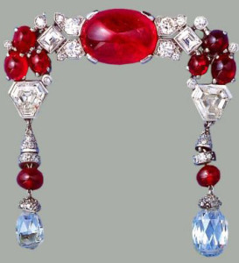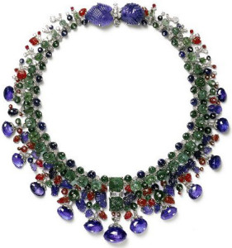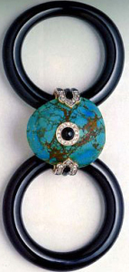
Но скоро мастера Дома Картье разработали «белый ар деко», где белая платина и бриллианты сочетались с чёрным ониксом и чёрной эмалью. Эта игра черных и белых пятен создала своеобразный мотив «шкура пантеры».
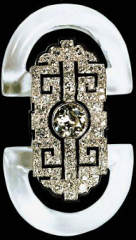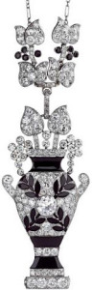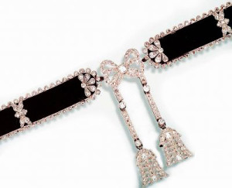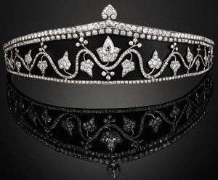
Этот мотив использовали и при оформлении наручных часов. «Белый ар деко», пожалуй, не только обогатил фирму, но и помог становлению нового стиля в целом. В это время на «цветном фронте» выполняли броши-«вазы с фруктами» или «корзины с цветами», из рубинов, изумрудов и сапфиров . Мотив корзины с цветами был весьма характерен для украшений в стиле ар деко.
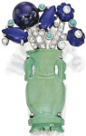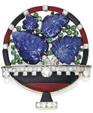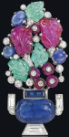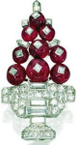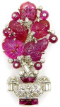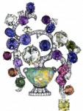
Выставка декоративных искусств и современной промышленности в 1925 году в Париже стала триумфом Дома Картье. Произведения Фуке, Сандоза, Тамплие, Бушерона, Картье, Деспре, Ван Клифа, Мобуссена и других французских ювелиров показали рождение эстетики новой эпохи. Золотую медаль получил парижский ювелир Жорж Мобуссен, уже весьма известный в высшем обществе.
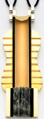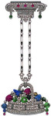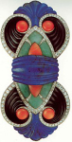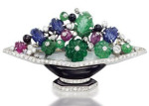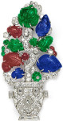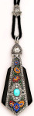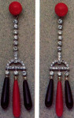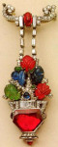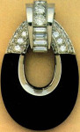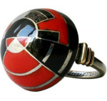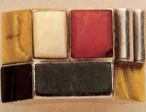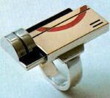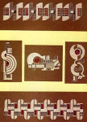

Ювелирные технологии эпохи ар деко
В 1935 году Альфред Ван Клиф и Жюльен Арпельс изобрели невидимую закрепку (от английского invisible set) драгоценных камней. В бриллиантах, сапфирах или рубинах вытачивались канавки, камни вставлялись вплотную друг к другу и полностью покрывали металл. Это позволило мастерам фирмы «Ван Клиф и Арпельс» — а после и прочим — создать истинные шедевры в стиле ар деко.
Уже в 1930-е годы стиль украшений ар деко вышел в массы, в странах Европы и Америки создавали доступные для широкого круга покупателей вещи. Это бриллиантовые броши-клипе и сотуары (франц. «porter en sautoire», — «носить на спине, носить через плечо»), а особенно — браслеты, в которых некрупные бриллианты подчеркивали четкие линии плоских орнаментальных узоров. Подобные украшения встречаются в любом крупном антикварном магазине.
Примеры украшений эпохи ар деко:
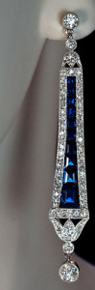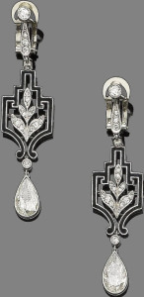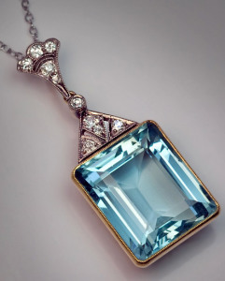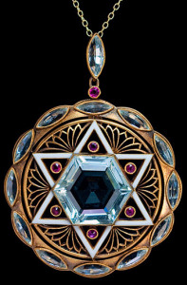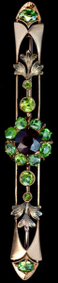
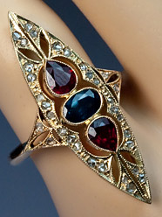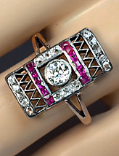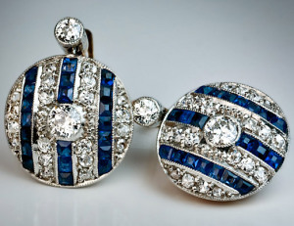
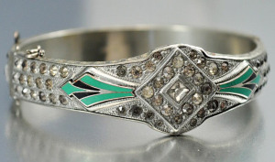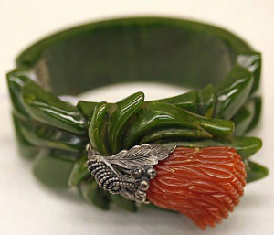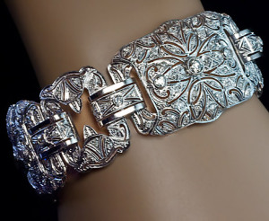
Стиль ар деко господствовал в мире искусства от конца Первой мировой войны и до начала Второй. Однако его приёмы и образный строй универсальны настолько, что и сегодня выглядят современно и ярко.

3.2 Эскизный поиск

Проектное изделие - Женский ювелирный гарнитур в стиле Арт-Деко, состоящий из серёг и кольца.
Материал: серебро, золочение гальваника, радирование.
В основе изделия: Квадратные элементы радированные, с корнеровой закрепкой, камни в них – квадратный циркон. Внутри элементов чернение.
Крупные зелёные цирконы кабашоны в середине кольца, серёг и подвижный элемент внизу серёг.
Выбрали камень циркон, потому что яркий и недорогой, для удешевления изделия.
Кольцо. Между кастом с камнем и круговым элементом с загибом – матирование. В серьге матирование на плоскости между кругом с зернью и кастом .
По шинке кольца сбоку выполнен узор «а ля гравировка», но выполнен в литье , для удешевления изделия.
Напайных элементов на кольце нет (зернь делается тоже в технике литья), так же для удешевления.
При разработке художественного образа, учитывая особенности выбранного стиля, была поставлена геометричность форм. Одни из первых эскизов представлен на рисунке.

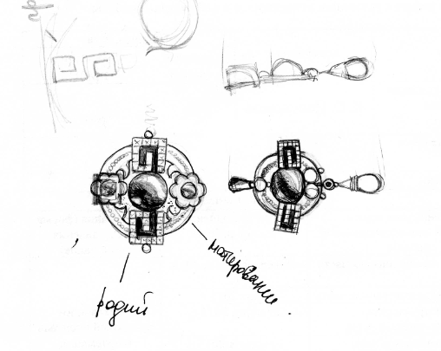

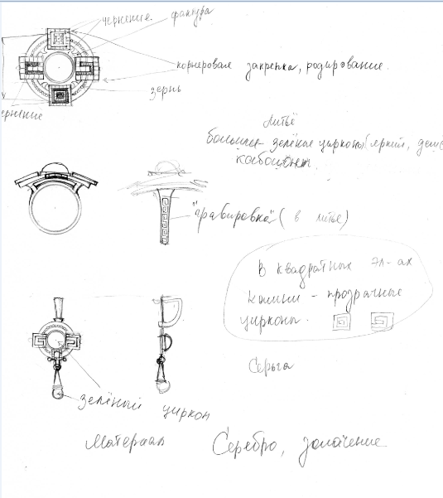
3.3. Выбор материалов

Материал: серебро, золочение гальваника, радирование
Для изготовления изделия - Женский ювелирный гарнитур в стиле АртДеко, состоящий из серёг и кольца – планируется использовать металл – серебро. При изготовлении ювелирных изделий из серебра обычно применяют серебряные сплавы. Делается это для того, чтобы улучшить свойства изделия — например, пластичность и способность к механической обработке.
Чистое серебро имеет красивый серебристо-белый цвет, а также максимальную светоотражательную способность.
В классическом виде серебряный сплав представляет собой сочетание чистого серебра и меди. Однако, бывают сплавы и из трех компонентов.
Ниже в таблице представлены примеры соответствия между пробами разных систем.

Соответствие между системами серебряных проб
Метрическая | Золотниковая | Каратная
1000 | 24 | 96
916 (нестандартный сплав) | 22 | 88
875 | 21 | 84
750 (нестандартный сплав) | 18 | 72
500 (нестандартный сплав) | 12 | 48

Серебряные пробы, предусмотренные стандартом
По существующим в ювелирной отрасли стандартам (Постановление Правительства Российской Федерации от 18 июня 1999 г. № 643 г. Москва «О порядке опробования и клеймения изделий из драгоценных металлов») предусмотрены следующие пробы для сплавов серебра в метрической системе: 960, 925, 875, 830, 800.
Серебряный сплав 960 пробы (96% серебра) — это практически чистое серебро. Его довольно редко используют для изготовления ювелирных изделий, по крайней мере в России. Несколько лет назад на выставках можно было встретить оригинальные серебряные украшения из Эквадора из серебря 960 пробы — многие из них с применением техник филиграни и эмалирования. Если серебряный сплав 960 пробы и применяется, то чаще всего для тонких украшений в одной из этих техник.
Серебряный сплав 925 пробы — один из самых популярных для изготовления ювелирных украшений. Он имеет свойства и оттенок чистого серебра, а также легко принимает нужную форму изделия и долго ее сохраняет. Именно сплав с содержанием 92,5% чистого серебра и 7,5% меди в Англии и Америке называется «стерлинговым серебром» (Sterling Silver). Этот сплав сохраняет свой блестящий цвет даже при обработке и отжиге, и применяется в том числе для изготовления изделий в технике филиграни, эмалирования и ковки.
Серебряный сплав 875 пробы чаще применяется для промышленного изготовления ювелирных изделий литейным способом — из-за низкой температуры плавления. Сплав считается достаточно «удобным» для ювелиров — изделия можно подвергать отливке в формах, ковке, чеканке и филиграни, однако для эмалирования он уже не подойдет.
Серебряные сплавы 830 и 800 пробы похожи по своим свойствам. Они используются больше для изготовления столового серебра и разных сувениров и бытовых изделий. Эти сплавы с чуть желтоватым оттенком и могут окисляться на воздухе.
Любые серебряные сплавы в принципе склонны к образованию сульфидов и окиси меди. Как следствие, образуется налет на поверхности ювелирного изделия. С течением времени налет может изменяться по цвету на желтоватый, коричневый или черный. Поэтому часто серебряные изделия подвергают различной поверхностной обработке — родированию, пассивированию, либо обычной очистке от оксидов.
При изготовлении нашего изделия - Женский ювелирный гарнитур в стиле Арт-Деко, состоящий из серёг и кольца – планируется использовать серебро 925 пробы.

Описание вставки.
Крупные зелёные цирконы кабашоны в середине кольца, серёг и подвижный элемент внизу серёг.
Это уникальный, до конца так и не оценённый камень, который по своим качествам успешно конкурирует со многими драгоценными камнями. Лучистый блеск огранённого циркона практически не уступает блеску алмазов! Но при этом камень менее прочный. На Востоке прозрачный циркон с глубокой древности называли «младшим братом алмаза». Минерал бывает разной степени прозрачности и разных оттенков. В природе встречается коричневый, красновато-коричневый, бесцветный, серый, розовый, зелёный. Циркон может быть даже ярко-голубым – такие экземпляры получают при прокаливании.
Цирконы - относительно редкие камни в природе, а цирконы ювелирного качества встречаются ещё реже. Минерал разной степени хрупкости, поэтому его нужно беречь от ударов и всевозможных механических повреждений.

4. Конструктивно-технологическая часть:
- обоснование выбора технологического решения;
- функциональная схема технологического процесса изготовления изделия;
- операционные и маршрутные карты технологического процесса.

5. Экономическая часть:
- расчет себестоимости и оптовой цены изделия.

Определение стоимости готового материала представлено в таблице 1.

Таблица 1 - Определение стоимости материала

В таблице 10 представлен расчет затраченного на производство времени

Таблица 2 – Расчет времени на производство

Расчет основной заработной плата производится по формуле:

3Посн = Σчас × З1 (1)

где З1- стоимость часа, рассчитанная исходя из средней месячной заработной платы ювелира.

Для расчета среднемесячная заработная плата взята в размере 35 000 рублей. Из чего следует, что час работы составляет 190 рублей.

Основная заработная плата составляет 8664 рубля.

Далее рассчитывается дополнительная заработная плата

3Пдоп= qдоп /100 × 3Посн (2)

где qдоп – процент отчислений на дополнительную зарплату. Принимаем 10-12 %.

Далее рассчитываются отчисления на социальные нужды.

Нсн=qСН/100×(3Посн+3Пдоп) (3)

где qСН – процент отчислений на социальные нужды. Установлен – 30 %.
Отчисления на социальный нужды составляет 2911 рублей.
Общий фонд заработной платы:

ЗПобщ = ЗПосн + ЗПдоп + Нсн, (4)

После произведенных расчетов фонд заработной платы составляет 12 615 рублей.

Себестоимость продукции – эта выраженные в денежной форме текущие затраты предприятия на производство и реализацию продукции.
В себестоимость включаются производственные расходы на подготовку и освоение производства, расходы на содержание и эксплуатацию оборудования и общепроизводственные расходы (куда входят: заработная плата аппарата управления цехов, амортизация и затраты на текущий ремонт и содержание зданий и сооружений общецехового назначения, затраты на исследования, рационализацию цехового характера мероприятия по охране труда и потери от простоев в цехах).
Поскольку эти производственные расходы являются косвенными, то их принято исчислять пропорционально основной заработной плате рабочих.
Общепроизводственные расходы:

ПР = qпр/100 × 3Посн , (5)

где qпр - процент отчислений на общепроизводственные расходы.

Принимаем qпр за 25 %.

После произведенных вычислений общепроизводственные расходы составили 3112 рублей.

Цеховую себестоимость рассчитываем по формуле:

Сц. = М + ЗПобщ. + ПР , (6)

Цеховая себестоимость составила 18662 рублей.

Следующими расходами, включаемыми в себестоимость являются общехозяйственные, состоящие из заработной платы работников заводоуправления; расходов на командировки, конторские, почтовые телефонные расходы, амортизация, содержание, текущий ремонт зданий, сооружений общезаводского назначения, расходов на подготовку кадров; налогов, сборов, отчислений; расходов на охрану предприятия.
Эти расходы также распределяются пропорционально основной заработной плате производственных рабочих.

Общехозяйственные расходы:

ОХР = qохр/100 × 3Посн, (7)

где qохр – процент отчислений на общехозяйственные расходы.

Принимаем qохр=8 %.

Общехозяйственные расходы составляют 6931 рублей

Производственная себестоимость:

Сп = Сц + ОХР , (8)

Производственная себестоимость показывает затраты на производство продукции и составляет 25593 рубля.
Затраты, связанные с реализацией продукции называются внепроизводственными или коммерческими.
Коммерческие (внепроизводственные) затраты включают затраты на тару, упаковку продукции на складах готовой продукции; расходы на доставку продукции, на станцию, суда, рекламу; прочие расходы, связанные со сбытом продукции и рассчитываются по формуле:

К =qк /100 × Сп (9)

где qк – процент отчислений на коммерческие расходы, равный 5 %.

Коммерческие затраты равны 1280 рублям.

Отсюда полная себестоимость единицы продукции.
С = М + ЗПост. + ЗПдоп. + Нсн + ПР + ОХР + К (10)

После произведенных вычислений полная себестоимость продукции составила 26873 рубля.

Плановая прибыль – рентабельность изделия (Р) определяется на основе характера спроса и типа производства, который определяет степень уникальности изделии.

Уровень прибыли (рентабельности) зависит от степени уникальности товара, его востребованности на рынке, его качества, соответствия моде и других факторов, которые могут быть исследованы дополнительно в результате проведения маркетинговых исследований.

С учетом среднесерийности производства гарнитура рентабельность составляет 50% от себестоимости изделий и составляет 13436 рублей

Расчет отпускной цены производится на основе прибавления к полной себестоимости изделия рассчитанного уровня прибыли:

ОЦ= C + ПП (11)

Принимая во внимание, что разрабатывается гарнитур, можно говорить о том что он неделим. Ввиду этого конечный расчет цены относится полному комплекту и составляет 40309 рублей.

6. Охрана труда и промышленная санитария:
- организация работ по охране труда;
- вентиляция;
- противопожарные мероприятия.

6. Безопасность жизнедеятельности.

6.1. Охрана труда.
Для достижения высокой производительности и качества труда, снижения и предотвращения травматизма, предупреждения профессиональных заболеваний необходимо обеспечить комплекс санитарных и гигиенических мероприятий.
Кроме технических аспектов неотъемлемой частью является организация нормальной моральной обстановки в рабочем коллективе, решение социальных вопросов и организация отдыха рабочих. На каждом участке предприятия должен иметься специалист или ответственный работник, отвечающий за охрану труда, безопасность на производстве и за строгое и неукоснительное соблюдение законодательства о труде.

6.1.1. Характеристика производственного помещения.
Площадь производственного помещения 107 м². На участке размещены: участок плавки, формовочно-заливочно-выбивной участки, смесеприготовительный участок, участок очистки отливок, участок механообработки, модельный участок и участок закрепки камней.
Технологическое оборудование размещено согласно техническим условиям:
- Оборудование расставлено так, чтобы не было пересечения основных грузопотоков;
- Расстояние от стен до оборудования обеспечивает удобство обслуживания и безопасность его эксплуатации;
- Электрическое оборудование заземлено, во избежание поражения электрическим током;
- Оборудование снабжено вытяжной вентиляцией;
- Для обслуживания персонала предусмотрены: раздевалка, душевая и туалет.

6.1.2. Основные производственные факторы.
Каждое производство характеризуется своим комплексом опасных и вредных факторов, источниками которых являются оборудование и технологические процессы.
Кроме воздействия вредных производственных факторов, на участке имеется оборудование, требующее для своей работы электрические силовые источники высокого напряжения. Эти источники энергии представляют собой опасность и требуют квалифицированного обращения с ними. Рабочие должны быть проинструктированы о мерах, которые необходимо принять в случае нарушении изоляции электропроводов, а также в иных случаях.
Регулярно в контрольные сроки должна проводиться проверка надежности электроизоляций, заземлений, герметичности трубопроводов, уровня давления в них и иных параметров, определяющих их надежность, а также должны проводиться планово-профилактические ремонты, регулирование и наладка оборудования, замена износившихся, устаревших и ненадежных узлов и агрегатов на новые или отремонтированные. Кроме того, должна проходить сертификация подъемно-транспортного оборудования в соответствии с инструкциями по эксплуатации.
6.1.3. Производственная санитария.
6.1.3.1. Вентиляция и отопление.
На участке имеется как общеобменная, так и естественная вентиляция. Основной способ вентиляции участка - механический. Удаление воздуха производится вытяжными вентиляторами. Наряду с вытяжной на участке имеется наличие приточно-вытяжной вентиляции.
Специальные требования к вентиляции участков изготовления, заливки и выбивки форм должны соответствовать требованиям СНиП П-Г.7 "Отопление, вентиляция, нормы проектирования".
Все помещения участка оборудованы устройствами для отопления в соответствии с требованиями санитарных норм проектирования промышленных предприятий СНиП П-Г.7.
Температура в помещениях участка поддерживается в пределах установленных ГОСТ 12.1.005, указанных в таблице 6.2.
Температура воздуха в производственных помещениях
ТЕМПЕРАТУРА ВОЗДУХА, °С
Отделение | Холодный период | Теплый период
Формовочное | 17-19 | 20-23
Плавильное,  заливочное | 16-18 | 18-21
Таблица 6.2

В качестве теплоносителя используется горячая вода. Вода поступает из городской магистрали. В качестве нагревательных приборов используются радиаторы, а в производственных помещениях - решетки из гладких труб.
6.1.3.2.Освещение.
Важное значение для производства и безопасности труда имеют общая освещенность участка по производству художественных ювелирных отливок из бронзы, освещение рабочих мест и коммуникаций.
В соответствии со СНиП 23-05 производственные и административно-бытовые помещения участка имеют естественное освещение через окно или устройствами искусственного освещения (лампы дневного света, лампы накаливания, ОДР). Согласно нормам СНиП 23-05 значение величины КЕО должна составлять 45%. Наиболее оптимальным показателем освещенности рабочей зоны на участке согласно СНиП 23-05 является освещенность, составляющая 300 Лк.
Согласно СНиП 2.04.04. освещенность при обслуживании плавильных установок и разливке металла должна быть не меньше 150 Лк. Выбор должен исключать ослепление и блики. В помещении установлено аварийное освещение с независимым питанием, создающее освещенность 10% от общей. На случай эвакуации персонала предусмотрено освещение основных проходов, освещенностью не менее 0,3 Лк.

6.1.3.3. Расчет искусственного освещения.
На проектируемом участке можно использовать, например, многоламповые светильники типа ЛСП с люминесцентными лампами ЛБ-18, ЛБ-40, ЛБ-60 и ЛБ-80.
Произведем расчет количества ламп, обеспечивающих требуемую освещенность помещения:
N=(E • k • Sп• Z) ÷ (F • h)
где E - минимальная освещенность по норме:
E = 300 Лк;
k - коэффициент запаса лампы, необходимый для компенсации потерь освещения из-за ее запыленности (в России, коэффициент запаса равен 1,2 - для галогеновых ламп и ламп накаливания; 1,4 - для разрядных ламп. В Европе применяется единственный коэффициент для всех типов ламп и он равен 1,25):
k = 1,25;
Sп - площадь помещения:
Sп =107 м2;
Z - коэффициент минимальной освещенности, определяемый отношением Еср/Еmin значения которого для ламп накаливания и газоразрядных ламп высокого давления (ДРЛ, МГЛ, НЛВД) – 1,15, для люминесцентных ламп – 1,1:
Z = 1,1;
F - световой поток одной лампы:
F = g • Pл ,
где g - светоотдача лампы:
для люминесцентных ламп: g = 45 Лм/Вт;
Pл - мощность лампы:
люминесцентные лампы ЛБ-18 мощностью Pл = 18 Вт;
Таким образом световой поток лампы:
F = 45 • 18 = 810 лм
h - коэффициент использования светового потока (коэффициент использования светового потока лампы (%), зависящий от типа лампы, типа светильника, коэффициента отражения потолка и стен, высоты подвеса светильников и индекса помещения i) :
Индекс помещения (i) определяется по формуле:
i= (A • B) ÷ (Hp (A + B)),
i= (9 • 7) ÷ (4,5 (9+7))= 4,4
где А и В – длина и ширина помещения, м;
Нр – высота подвеса светильника над рабочей поверхностью.м.
В нашем случае это, в среднем, 4,5м
Коэффициент отражения поверхности, в среднем:
Коэффициент отражения потолка – 50%,
стен –30%,
пола – 10%.
Коэффициент использования принимаем h =0,3
В итоге:
N=(300 • 1,25 • 107 • 1,1) ÷ (810 • 0,3) ≈ 181
Выбираем светильники с люминесцентными лампами ЛСП02 2/90, данные светильники обеспечат необходимую освещенность в производственном помещении цеха. В каждом таком светильнике размещается по 4 лампы типа ЛБ-18, т.е. всего необходимо:
Nсв = N ÷ 4 =181÷ 4= 45,25 ≈ 45 (светильников).

6.1.3.4. Санитарно-бытовые помещения и питьевой режим.
Санитарно-бытовые помещения участка расположены в отдельных помещениях, смежных с производственным помещением в соответствии с требованиями СН 245 "Санитарные нормы проектирования промышленных предприятий". Для работников участка предусмотрены: раздевалка, умывальник, душевая и туалет, которые соответствуют СНиП 11-М3.
Данный участок обеспечен питьевой водой из городской магистрали.
6.1.4. Мероприятия по защите работников от воздействия опасных и вредных факторов.
6.1.4.1. Защита от шума и вибрации.
На участке источниками шума являются плавильная печь, смесители, очистное оборудование, зачистные станки. Действие шума на человека может проявляться в виде повышенного кровяного давления, учащенного пульса и дыхания, снижения остроты слуха, ослабления внимания, некоторого нарушения координации движения и снижения работоспособности.
Уровень допустимого шума соответствует 75 дБ (ГОСТ 12.1.029). Уровень шума создаваемый плавильной печью в 35 дБ и вентиляцией в 31 дБ соответствует установленным нормам.
Общий уровень шума составляет 66 дБ, что меньше допустимого уровня шума в 75 дБ.
Для уменьшения шума от оборудования используют звукопоглощающую облицовку на потолке и стенах в зоне действия источников шума, а также акустический экран для снижения акустического давления плавильной печи.
Вибрация, распространяющаяся от работающих узлов машин и механизмов (в первую очередь от смесителей) не должна превышать уровни, предусмотренные ГОСТ 12.4.094 и ГОСТ 12.1.012. [12]

6.1.4.2. Защита от выделяющихся вредных веществ.
В формовочно - заливочном и смесеприготовительном отделениях имеет место повышенная запыленность, что оказывает вредное воздействие на человека.
Для защиты от вредных воздействий указанных веществ предусмотрено наличие приточно-вытяжной вентиляции, а так же местной вытяжной вентиляции на участках.
6.1.4.3. Меры защиты от тепловых выделений.
Плавка металла протекает с интенсивным выделением теплоты. Под влиянием тепла в организме рабочих происходит нарушение деятельности сердечно-сосудистой системы, нервной системы, поражение органов зрения и др. Излучение тепла повышает температуру окружающей зоны и снижает производительность труда.
Для защиты от повышенной температуры применяют спецодежду и спец. оснастку: войлочный костюм, войлочную шляпу, щиток с откидным экраном, войлочные рукавицы, разнообразные захватывающие приспособления; естественную и механическую вентиляцию; рациональный режим труда и отдыха; для ослабления тепловых лучей на организм человека устанавливают рациональный питьевой режим; для снижения выделения тепла от печей их, стенки и свод покрывают теплоизоляцией.
Также следует учитывать, что температура поверхностей оборудования и материалов не должна превышать 50°С, однако следует принимать все меры по удержанию ее на уровне 10-30 °С. [13]

6.1.4.4. Электробезопасность.
На участке соблюдены все требуемые меры безопасности при работе с электрооборудованием по ГОСТ 12.10.30 .
Помещение, в котором производится заливка металла, по степени поражения электрическим током относится к группе помещений с повышенной опасностью, что определяет и требования к мерам защиты от электрического тока.
Согласно ГОСТ 12.1.019 существуют следующие технические способы и средства защиты от поражения электрическим током: вся электропроводка на участке выполнена из изолированных проводов и кабелей, при этом кабели надежно прикреплены скобами или хомутами к специальным креплениям, используются оградительные устройства, предупредительная сигнализация, блокировка и знаки безопасности, средства защиты и предохранительные приспособления, имеется заземление, зануление, отключение.
В местах повышенной опасности расположены предупреждающие надписи, рисунки и таблички. Для работы с электрооборудованием имеется комплект защитных средств.
6.1.4.5. Пожарная безопасность.
Основными причинами возникновения пожара на участке могут являться: тепло расплавленного металла, выброс жидкого металла, нарушение технологических режимов, несоблюдение графиков плановых ремонтов оборудования, износ, коррозия и неисправности оборудования, неисправность систем электроснабжения, электрооборудования, нарушение электроизоляции, неисправность заземления, перегрев оборудования, попадание воды и жидкостей в электроустановки, нарушение технологии плавки в печах, приводящее к перегрузке печей по току, использование влажной шихты (может привести к взрыву), неквалифицированное обращение с оборудованием и халатность рабочего, обслуживающего персонала, природные явления и катаклизмы.
Для предотвращения пожаров важно соблюдать технологические процессы и исключить возникновение вышеуказанных факторов, которые могут привести к пожару. Этому способствует выполнение требований ГОСТ 12.1.018 и ГОСТ 12.1.004.
По возгораемости помещение относится в соответствии с СниП 11-А-3-70 к несгораемым помещениям, т.к. перекрытия состоят из несгораемого материала, двери изготовлены из несгораемых или трудносгораемых материалов с пределом огнеустойчивости не менее 1,2 часа. При проектировании участка согласно СНиП 2.01.02 предусмотрена возможность беспрепятственного выхода из помещения при возникновении пожара. Число эвакуационных выходов из помещения не менее двух. Двери на пути эвакуации открываются в сторону выхода из здания.
В целях противопожарной безопасности проведены следующие мероприятия:
-назначен ответственный за противопожарное состояние помещения;
-помещение оборудовано пожарной сигнализацией;
-составлен и вывешен план эвакуации сотрудников;
-средства тушения пожара находятся в доступных местах;
-для борьбы с пожаром имеются технические средства (углекислый огнетушитель ОУ-2 для тушения пожара на электроустановках под напряжением; огнетушитель ОП для борьбы с начинающимся возгоранием твердых веществ);
-на пожарном щите противопожарный инвентарь: топор, лопата, ведро, ящик с песком, а также имеются шкаф с пожарным краном и рукавом;
-в помещении вывешены плакаты и инструкции по противопожарной безопасности.
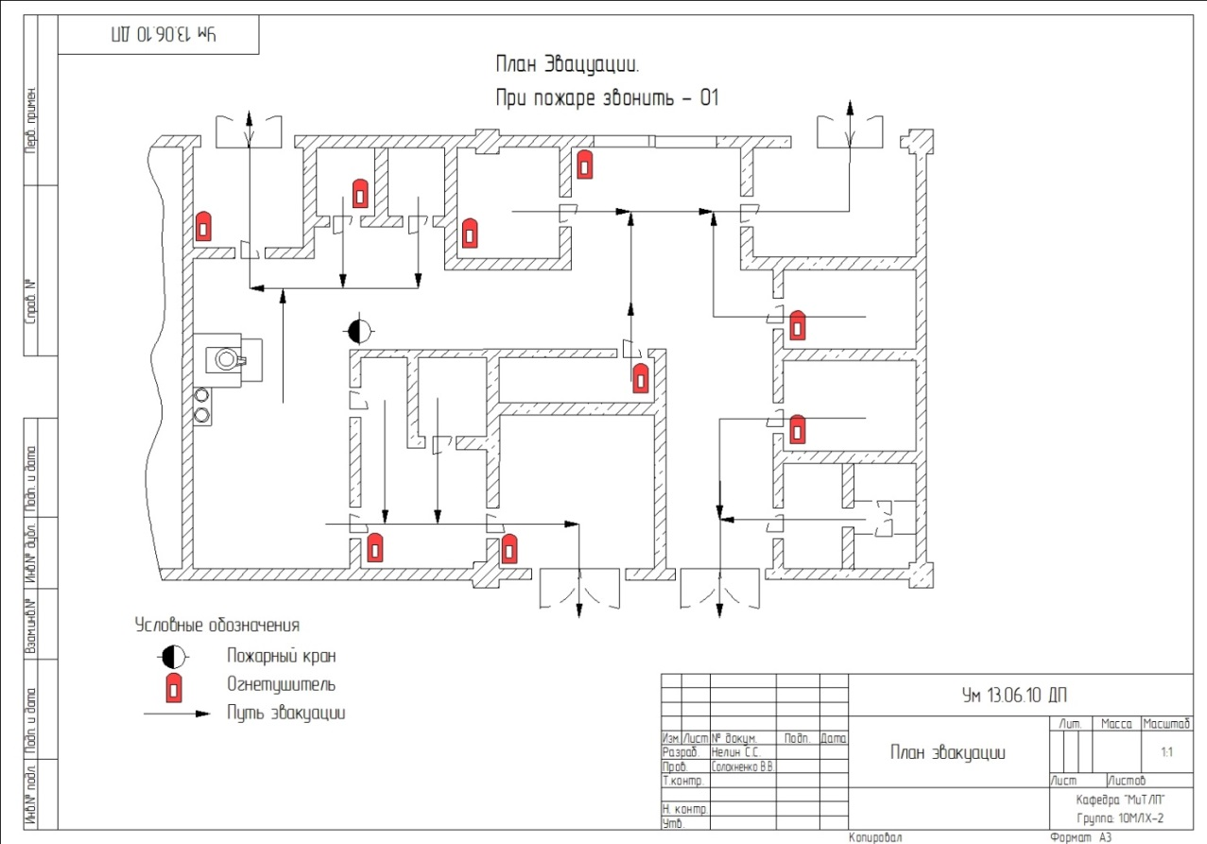
Таблица 6.1

В данной части диплома предусмотрены мероприятия по обеспечению безопасных и безвредных условий труда.
В спроектированном участке обеспечен высокий уровень пожарной безопасности и электробезопасности, кроме того, он экологичен, поскольку имеет минимум отходов производства. На данном участке применяется оборудование в хорошем рабочем состоянии, которое снижающее процент тяжелого физического труда, а также используются современные устройства очистки воздуха. Произведен расчет искусственного освещения. Наряду с производственными мерами охраны труда принимаются меры по организации отдыха и быта рабочих.

7. Заключение:
- выводы и практическое значение выполненной работы

